附件2：
2020年霍山县中小学新任教师招聘
专业测试说课教材及版本
岗位名称 | 教材版本 | 年 级 | 封面图片
高中语文 | 人民教育出版社 | 必修  （上册） | 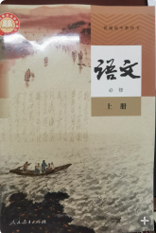
高中数学 | 人民教育出版社 | 必修  （第一册） | 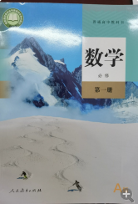
高中生物 | 人民教育出版社 | 必修1 | 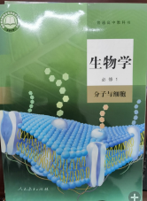
高中  信息技术 | 广东教育出版社 | 必修1 | 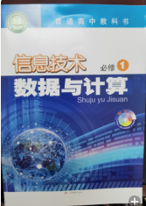
高中物理 | 人民教育出版社 | 必修  （第一册） | 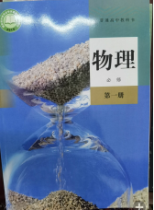
高中化学 | 人民教育出版社 | 必修  （第一册） | 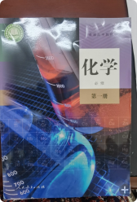
高中地理 | 人民教育出版社 | 必修  （第一册） | 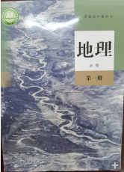
初中语文 | 人民教育出版社 | 八年级上册 | 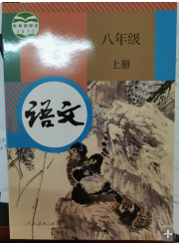
初中数学 | 上海科学技术出版社 | 八年级上册 | 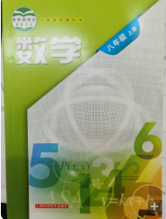
初中英语 | 人民教育出版社 | 八年级上册 | 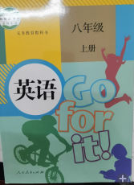
初中化学 | 人民教育出版社 | 九年级上册 | 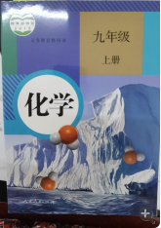
小学语文 | 人民教育出版社 | 五年级上册 | 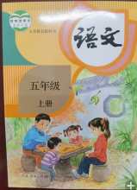
小学数学 | 北京师范大学出版社 | 五年级上册 | 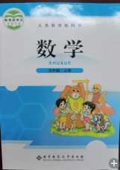
小学英语 | 人民教育出版社 | 五年级上册 | 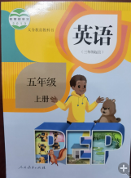
小学  信息技术 | 电子工业出版社 | 第5册 | 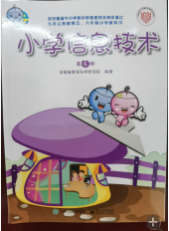
小学音乐 | 人民音乐出版社 | 五年级上册 | 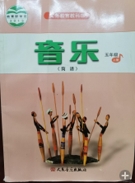
小学体育 | 北京教育出版社 | 五年级上册 | 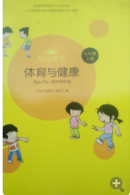
小学美术 | 人民美术出版社 | 五年级上册 | 